**新 书 推 荐**

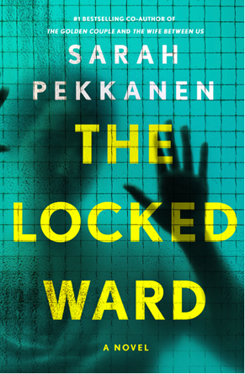

**中文书名：《双生之罪》**

**英文书名：*The Locked Ward***

**作 者：Sarah Pekkanen**

**出 版 社：Jen Enderlin**

**代理公司：WME/ANA/Jessica**

**页 数：322页**

**出版时间：2025年8月**

**代理地区：中国大陆、台湾**

**审读资料：电子稿**

**类 型：惊悚悬疑**

**内容简介：**

“引人入胜、扣人心弦、发人深省且令人毛骨悚然，这是心理悬疑小说的巅峰之作。”

——李·查德（Lee Child），《杰克·雷彻》（Jack Reacher）系列畅销书作者

这是十年间最骇人听闻的罪行：乔治娅·卡特赖特，一个自出生起就被收养的女孩，杀害了她那富有且社会地位显赫的家庭中的亲生妹妹。病态的姐妹竞争、刻骨铭心的嫉妒——无论原因是什么（每个人都有各自的看法），这场悲剧最终将乔治娅送进了一所专门收容最暴力罪犯的机构，等待法庭裁定她是否因精神失常而无罪。

当乔治娅疏远的双胞胎妹妹阿曼达前来探望时，乔治娅的第一句话是：“你必须救我出去。我没有杀人。”阿曼达无法置之不理。她内心深处一直有一种缺失感——一种她从未向任何人透露的奇怪空洞。这种空虚感是否源于她双胞胎妹妹的缺席？阿曼达真的能信任乔治娅吗？还是她正被引向疯狂之路，陷入一个操纵高手的陷阱？

在莎拉·佩卡南的最新心理惊悚小说《双生之罪》中，一切都不像表面看起来那样简单。佩卡南以其标志性的细腻笔触和扣人心弦的叙事，带领读者走进一个充满谎言、秘密和心理博弈的世界。随着阿曼达逐渐深入调查，她发现自己不仅在与乔治娅的过去搏斗，更在与自己的内心恐惧对抗。

这本书不仅是一部关于家庭、信任与背叛的惊悚小说，更是一场对人性黑暗面的深刻探索。如果你喜欢复杂的人物关系、令人窒息的悬念以及对心理边界的挑战，《双生之罪》将带你踏上一段无法预测的旅程。

**作者简介：**

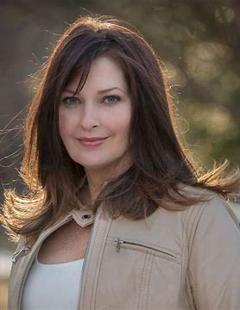**莎拉·佩卡南（Sarah Pekkanen）**是国际畅销书作者和多部《今日美国》（*USA Today*）畅销书的作者，她的作品包括《我们之间的妻子》（*The Wife Between Us*）、《完美邻居》（*The Perfect Neighbors* ）、《最好的我们》（*The Best of Us*）和《黄金夫妇》（*The Golden Couple*）。作为一名前调查记者和专栏作家，她的作品发表在《华盛顿邮报》（*The Washington Post*）、《今日美国》（*USA Today*）等许多报刊杂志上。

**感谢您的阅读！**

**请将反馈信息发至：版权负责人**

**Email**：**[Rights@nurnberg.com.cn](mailto:Rights@nurnberg.com.cn)**

安德鲁·纳伯格联合国际有限公司北京代表处

北京市海淀区中关村大街甲59号中国人民大学文化大厦1705室, 邮编：100872

电话：010-82504106, 传真：010-82504200

公司网址：[http://www.nurnberg.com.cn](http://www.nurnberg.com.cn/)

书目下载：<http://www.nurnberg.com.cn/booklist_zh/list.aspx>

书讯浏览：<http://www.nurnberg.com.cn/book/book.aspx>

视频推荐：<http://www.nurnberg.com.cn/video/video.aspx>

豆瓣小站：<http://site.douban.com/110577/>

新浪微博：[安德鲁纳伯格公司的微博_微博 (weibo.com)](https://weibo.com/1877653117/profile?topnav=1&wvr=6)

微信订阅号：ANABJ2002

